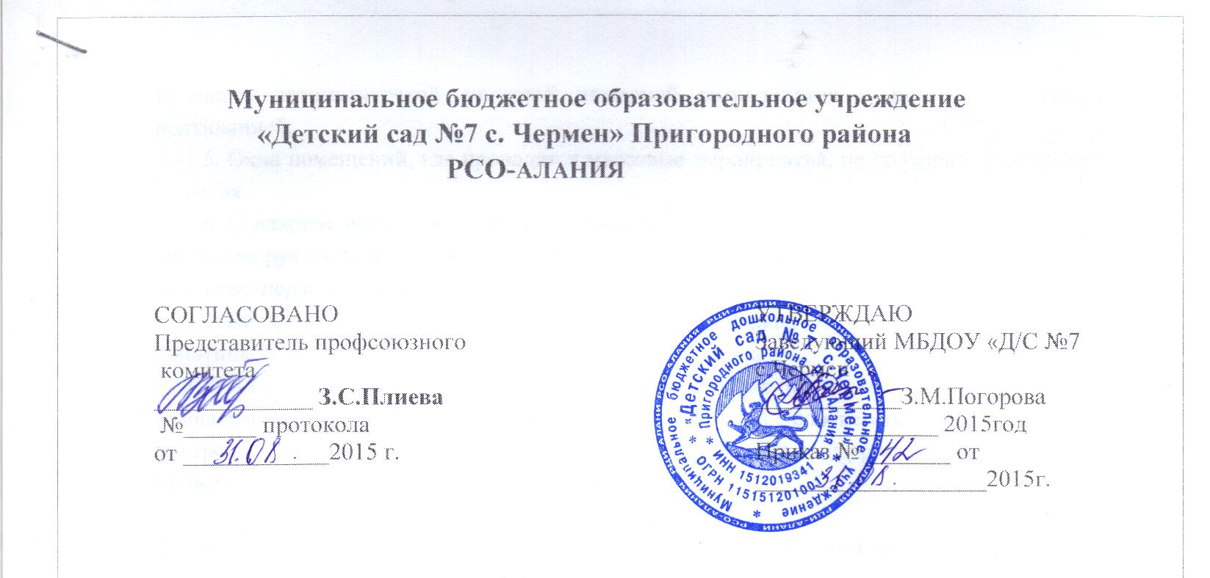

ИНСТРУКЦИЯ
воспитателя дошкольного образовательного учреждения
по охране труда

1. Требования безопасности в помещении детского сада
1.1. Систематически осуществлять контроль за устойчивостью, креплением и исправностью мебели, физкультурного оборудования, фрамуг, форточек, картин, портретов, вешалок для одежды и полотенец и др.
1.2. Окна, открываемые для проветривания в присутствии детей (летом, во время сна), должны быть затянуты сеткой, фиксироваться крючками, фрамуги должны иметь ограничители.
1.3. Столовая посуда не должна иметь трещин, сколов. Во время еды необходимо следить за правильностью использования столовых приборов.
1.4. все колющие, режущие инструменты следует хранить в недоступном для детей месте. Выдавать их в пользование можно только в присутствии взрослых, проинструктировав детей.
1.5. При приеме детей следует обращать внимание на принесенные из дома игрушки, предметы. Иногда дети приносят лекарства, стекло, игрушки с электробатарейками. Следует убедить их отдать все родителям или оставить на хранение воспитателю.
1.6. При использовании ТСО в образовательном процессе следует строго придерживаться рекомендаций по длительности просмотра передач с детьми.
1.7. Запрещается:
- вбивать гвозди на участке и в помещении детского сада на уровне и ниже роста ребенка с поднятой рукой;
- приносить пищу в группу во время передвижения детей по лестнице (возвращения с прогулки). Температура горячей пищи при выдаче детям не должна превышать 70˚С;
- привлекать детей к получению пищи на пищеблоке к раздаче горячих блюд во время дежурства в группе;
- хранить в группе лекарства. Дезинфицирующие и перевязочные средства следует держать в закрытом шкафу, в недоступном для детей месте;
- оставлять в приемной, группе, туалетной комнате ведра с горячей водой, дезинфицирующие растворы, химические моющие средства, а так же уборочный инвентарь;
- использовать в образовательном процессе электроприборы с поврежденной проводкой. Розетки и выключатели не должны иметь трещин и сколов, оголенных контактов.

2. Требования безопасности во время прогулки
2.1. Утром до прихода детей следует обследовать участки и убедиться, что нет ядовитых растений, грибов, посторонних предметов.
2.2. При выходе на прогулку необходимо знать точное количество детей, проверять их наличие при выходе на участок и при возвращении с прогулки.
2.3. При организации прогулки с выходом за территорию ДОУ обязательно поставить руководство ДОУ в известность, сообщив маршрут следования. Для сопровождения группы должно быть не менее 2 взрослых с красными флажками (один – впереди, другой – позади).
2.4. Маршрут предполагаемой экскурсии составляется и обследуется заранее, намечаются места безопасного перехода через дорогу, привалов, объекты наблюдения.
2.5. Уборка территории должна проводиться ежедневно до прихода детей или вечером после ухода. Летом при сухой погоде участок поливается 2 раза в день. Зимой площадки, дорожки и подходы к зданию очищаются от снега.
2.6. Зимой нельзя разрешать детям катание на ногах с ледяных горок.
2.7. Весной и осенью на участке должна осуществляться обрезка деревьев и кустарников.
2.8. На участке не должно быть опасных для детей предметов: неоструганных досок, ящиков с торчащими гвоздями, оборванных электропроводов, битого стекла, шприцев и других опасных предметов.
2.9. Физкультурное оборудование на участке должно быть устойчивым и не травмоопасным.
2.10. Крыши всех построек зимой должны своевременно очищаться от снега и сосулек.
2.11. Запрещается: оставлять одного или несколько детей в группе без присмотра взрослого.

3. Требования пожарной безопасности
3.1. Следить за тем, чтобы дети не имели доступа к розеткам, электроприборам.
3.2. Знать правила пожарной безопасности, план эвакуации детей из детского сада и на случай пожара, уметь пользоваться огнетушителями.
3.3. Запрещается:
- хранить на территории ДОУ и в помещениях легковоспламеняющиеся материалы;
- сжигать мусор на территории детского сада;
- курить в дошкольном образовательном учреждении.

4. Правила безопасного поведения на улицах и дорогах города, в транспорте
4.1. Ворота детского сада должны быть закрытыми. На территорию детского сада можно въезжать только продуктовой машине.
4.2. Во время экскурсии за пределы ДОУ необходимо иметь два красных флажка. Вести детей по тротуару. Переходить дорогу нужно только на регулируемом светофором перекрестке на зеленый свет. При отсутствии такого перекрестка использовать для перехода проезжей части дороги только красные флажки для остановки транспорта с одной и с другой стороны.
4.3. Использование велосипеда возможно только на территории детского сада, на спортивной площадке.

5. Правила безопасного поведения в природе
5.1. Категорически запрещается использовать ядовитые химические вещества для обработки и подкормки деревьев, кустарников, цветника и огорода во избежание отравления детей.
5.2. Не допускать на участок бродячих собак и кошек. Участок должен быть огражден.
5.3. Предупреждать родителей, что детям до 14 лет не рекомендуется употреблять в пищу грибы.

6. Правила безопасности на занятиях при работе с инструментами и предметами
6.1. Все колющие, режущие инструменты хранить в недоступном для детей месте.
6.2. На занятиях использовать ножницы ч тупыми концами, и только под руководством и наблюдением воспитателя.
6.3. Иглы, булавки, шило хранятся у воспитателя в специальных футлярах. Воспитатель должен проверить количество игл до начала работы и после ее окончания.
6.4. Работникам детского сада запрещается закалывать одежду булавками, иголками.
6.5. Занятия шитьем, вышиванием следует организовать за столами с небольшой подгруппой детей.
6.6. Садовый инвентарь следует хранить в закрытом шкафу.

С инструкцией ознакомлен(а):

 | ________________ | _________
 | (подпись) | (расшифровка подписи) | (дата)
 | ______________ | ________________ | _________
 | (подпись) | (расшифровка подписи) | (дата)
 | ______________ | ________________ | _________
 | (подпись) | (расшифровка подписи) | (дата)
 | ______________ | ________________ | _________
 | (подпись) | (расшифровка подписи) | (дата)
 | ______________ | ________________ | _________
 | (подпись) | (расшифровка подписи) | (дата)

